《AI 协作契约》
团队名称：猛兽派队
⽇期：2026.04.05
第⼀条：AI 使⽤原则
- AI 是⼯具，⼯程师是责任主体
- 所有 AI 输出必须经过⼈⼯审查后才能合⼊项⽬
第⼆条：AI 使⽤范围
- 允许使⽤ AI 的场景：
代码辅助；
文档编写；
问题排查；
学习探索新技术
- 禁⽌直接使⽤AI输出（需额外审查）的场景：
禁止直接将AI生成的代码直接合入项目，需经过人工审查；
安全相关部分代码
- 完全禁⽌使⽤ AI 的场景：
禁止使用AI生成的伪造数据：如用户调研数据

第三条：过程记录要求
- 所有与 AI 的交互 Prompt 必须保留⽇志
- Git commit message 必须标注 [AI-assisted] 或 [Human-written]
- 每阶段填写《AI 协作反思⽇志》
第四条：代码合⼊规则
- AI ⽣成的代码必须通过⾄少⼀名团队成员的 Code Review
- 每位成员每个编码阶段⾄少有 2 个完全⼿写的核⼼函数
第五条：违约处理
初犯口头警告，再犯请团队所有成员喝饮料。
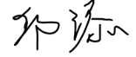
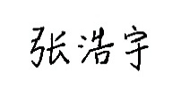
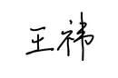
全体成员签名：

